Witam serdecznie .
Podaje propozycje pracy w dniach 13.04.2020- 17.04.2020.
Tematyka kompleksowa
Praca rolnika
Praca w książkach :
1. Plac zabaw Karty cz3 str 44 – 49 str Praca rolnika
Plac zabaw Kropki, kreski i litery str. 35 -dwustronnie cyfra 10 oraz karta -droga kury
Plac zabaw Księga Zabaw z literami .str. 62- 63str ilustracja oraz czytanie tekstu. .
- zeszyt w kratkę –wykonanie zadań związanych z cyfrą 14.
- karty pracy (ksero) cyfra 14

Bardzo fajna strona , którą gorąco polecam

Strona : http://matzoo.pl matematyczne zoo – zerówka

Rozmowy zwierząt – dzieci słuchają recytacji wiersza i wykonują ćwiczenia logopedyczne – naśladują odgłosy zwierząt.
Rozmowy zwierząt Barbara Kosowska
Mu, Mu, Mu, tak krowa muczy
Kto Cię krowo tak nauczył?
Nikt nie uczył mnie muczenia
Mówię Mu od urodzenia,
A ponadto daję słowo
Jestem bardzo mleczną krową
Baran do owcy mówi: beee
Czego baran od niej chce?
Powiedz owco ma kochana
Ile mleka dałaś z rana?
Dałam dzisiaj dużo mleka
Teraz na mnie fryzjer czeka
Kukuryku, kukuryku
Co się dzieje w tym kurniku?
Kura jaja wysiaduje,
Kogut z dumą spaceruje,
Bo za chwilę już na świecie
Ma pojawić się ich dziecię.
Źrebię w stajni mamy szuka
Rży, kopytkiem w ziemię stuka
Gdzie ta mama się podziała?
Pewnie z tatą w świat pognała
Klacz i ogier wnet wrócili,
Na wyścigach konnych byli.
Tak zwierzęta rozmawiają
One też swój język mają.
To jest język zagrodowy
Kury, owcy czy też krowy
Co to za dźwięk ? Odgłosy zwierząt na wsi, posłuchaj proszę dzięków
https://www.youtube.com/watch?v=tj2ccM-9kF0

„Zwierzęta w zagrodzie” – praca plastyczna.
szablony zwierząt gospodarskich- wycięte ze sztywnego kartonu. Każdy szablon ma nacięcia u dołu oraz wsuwane podstawki, które wsunięte krzyżowo w nacięcia szablonów utrzymują szablon w pionie. Dzieci ozdabiają szablony np. kolorowym papierem, płatkami kosmetycznymi, watą, ścinkami włóczki, tkanin itp. Dzieci tworzą gospodarstwo, z klocków budują zagrody dla poszczególnych rodzajów zwierząt.
• szablony zwierzą, klej, nożyczki, kolorowy papier, płatki kosmetyczne, wata, ścinki włóczki, tkanin

Zagadki
Czy wiecie ile kot ma łap?,
• Jakiego koloru mogą być koty?,
• Jakie wydają odgłosy koty?,
• Co jedzą koty?,
Rozwiązywanie zagadek o zwierzętach
- Zagadka to będzie nie długa: wlazł sobie na płotek i mruga (kot).
- Najwierniejszy to przyjaciel domu i człowieka. Dobrym ludziom chętnie służy na złych warczy, szczeka (pies).
- Swym barwnym grzebieniem, czesać się nie może. Budzi ludzi codziennie gdy świta na dworze (kogut).
- Choć się zielonej trawy naje, to białe mleko daje (krowa).
- Cztery kopytka, rogi i bródka i już wiesz, kto wyjadł kapustę z ogródka (koza).
- Dwa rogi, ogon mam zdrowe mleko daję wam (krowa).
- Chodzi po podwórku, o ziarenka prosi, siaduje na grzędzie, pyszne jajka znosi (kura).
- Budzi się przed świtem, w przytulnym kurniku, potem budzi innych swoim kukuryku (kogut).
- Lubi owies, lubi siano, w stajni rży i parska rano (koń).
- Bawię się w błocie. Krzyczę kwiku, kwiku. Mieszkam w chlewiku (świnia).
- Głośno pieje kukuryku, wstań dziewczynko i chłopczyku (kogut).
- Syty i zadowolony głośno pomrukuje, lubi mleko, łapie myszy, zły pazurki pokazuje (kot).
- Gdy wychodzisz z domu on na ciebie czeka. Kiedy wrócisz znowu cieszy się i szczeka (pies).

Uczymy dzieci piosenki, w której dzieci mogą naśladować głosy zwierząt (po każdej zwrotce powtarzane są nazwy i głosy zwierząt z poprzednich zwrotek):
https://www.youtube.com/watch?v=KITSIpt5GzA

Stary Donald farmę miał ija, ija o!
A na tej farmie krowę miał ija, ija o!
Krowa mu mu mu, mu,
2. (...) świnkę miał ija, ija o!
Świnka chrum chrum chrum, chrum, chrum;
krowa mu mu mu, mu, mu
3. (...) pieska miał, ija, ija o!
Piesek hau hau hau, hau, hau;
świnka chrum chrum chrum, chrum, chrum;
krowa mu mu mu, mu, mu.
4. (...) kury miał, ija, ija o!
Kury ko ko ko, ko, ko; ...
5. (...) gąskę miał, ija, ija o!
Gąska gę gę gę, gę, gę; ...
6. (...) kaczkę miał, ija, ija o!
Kaczka kwa kwa kwa, kwa, kwa; ....
7. (...) owcę miał, ija, ija o!
Owca be be be, be, be; …
8. (...) kotka miał, ija, ija o!
Kotek miau miau miau, miau, miau;
9. Stary Donald farmę miał ija, ija o! Ija, ija o!

Jakie nawy zwierząt pojawiły się w piosence
Ile ich było?
Ile było wśród nich ptaków?
A kim był w piosence Stary Donald?

Rozmawiamy z dziećmi na temat pracy rolnika, wykorzystując poniższe pytania
• Co to jest farma? (trzeba to zaznaczyć, że w Polsce używamy nazwy „gospodarstwo”)
• Czym zajmuje się rolnik?
• Jakie znaczenie ma praca rolnika dla osób mieszkających w mieście?
• Jakie obowiązki ma hodowca zwierząt, jak się nimi opiekuje?
• Co jedzą zwierzęta hodowane w gospodarstwie?

Nazwij zwierzęta na poniższym obrazku, podziel ich nazwy na sylaby, głoski, podaj liczbę głosek w nawach poszczególnych zwierzątek .
Uzupełnij obrazek , dorysowując elementy, kolorując zgodnie z instrukcją
- w prawym górny rogu obrazka narysuj słońce
- w lewym górnym rogu dwie chmurki
- co drugą belkę w stajni pokoloruj na brązowo,
- czwarte zwierzątko ( przed stajnią) , licząc od lewej strony pokoloruj na różowo
- drugie zwierzątko , ( przed stajnią) , licząc od prawej strony pokoloruj na żółto
- nad drugim zwierzątkiem ( przed stajnią) , licząc od lewej strony narysuj pomarańczowego motylka
- z prawej strony stajni narysuj drzewo
- z lewej stronu stajni narysuj rolnika
- przed stajnią narysuj brązowego pieska
- z lewej strony pieska narysuj kość
- z prawej strony pieska narysuj miskę z woda
- narysuj tyle kamieni przed stajnia ile jest wszystkich zwierzątek
- konia, który ma zwróconą głowę w lewą stronę pokoloruj na brązowo
- konia, który ma zwróconą głowę wprawą stronę pokoloruj na czarno
- na dachu stajni narysuj pięć ptaszków,
- snopki siana za stajnią, pokoloruj na żółto
- na snopku z lewej strony narysuj o jedną miej niż liczba ptaszków ( 5 ) biedronki
- na snopku z prawej strony narysuj widły

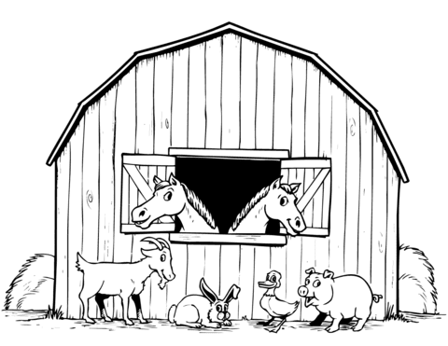

Działania matematyczne

1. Wstaw znaki < , > , =.
7........9 3........4 10........9 8........6 5........5 8........7
10…10 8…0 10….20 11…13 14….2 9…..1

2. Oblicz.
6 + 2 = ..... 8 - 6 = .....
10 - 4 = ..... 4 + 3= .....
7 + 3 = ..... 6 - 5 = .....
5 - 3 = ..... 8 + 2= .....
5 + 5 = ..... 2 - 0= .....

3. Rozwiąż zadanie. Możesz je zapisać

W zagrodzie były 3 kaczuszki i 6 kur. Ile razem było zwierzątek ?

Rolnik w swojej zagrodzie miał 10 koni. W kwietniu sprzedał 3 konie. Ile koni mu zostało?

W Sidzinie, gospodyni poszła z koszykiem do kurnika po jajka. Dzisiaj kury zniosły 7 jajek dużych i 2 małe. Ile jajek gospodyni ma w koszyku?

Mama piecze ciasto. Ma na stole 9 jajek. 3 jajka wbiła do miski. Ile jajek zostało na stole?

Zwierzęta na farmie – język angielski

Wymowa : https://www.youtube.com/watch?v=b_Z9ZSSgM_4

cow – krowa

bull- byk

goat- koza

pig- świnia

horse- koń

chick- pisklę

hen- kura

roster- kogut

duck- kaczka

goose- gęś

sheep – owca

rabbit- królik

Czas na wyliczankę 😁🔢

Number one 1️⃣– a yellow sun; -żółte słońce
Number two 2️⃣– the sky is blue, 🔵- niebo jest niebieskie
Number three 3️⃣– a very big tree, 🌳bardzo duże drzewo
Number four 4️⃣– dirty floor, 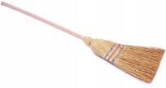- brudna podłoga
Number five 5️⃣– a very sharp knife, 🍴bardzo ostry nóż
Number six 6️⃣– many red bricks, dużo czerwonych cegieł
Number seven 7️⃣– angels in heaven, 👼 anioły w niebie
Number eight 8️⃣– a yellow gate, 🚧żółta brama
Number nine 9️⃣- don’t dring wine, 🍷 nie pij czerwonego wina
Number ten 🔟- a big, fat man, 🎅duży, gruby pan
Numbers eleven 1️⃣1️⃣and twelve 1️⃣2️⃣– many books on the shelf 📚 dużo książek na półce

”Rolnik w polu” – masażyk
Dziecko-rodzic wykonujemy ruchy, rysując wzory na plecach
kolegów.
Rolnik w rano rusza w pole. Dz. kroczą palcami obu rąk po plecach
partnera z dołu do góry.
Orać pługiem czarną rolę. Rysują linie równoległe do linii kręgosłupa
z góry do dołu.
Sieje zboże i buraki, stukają palcami po całych plecach.
Z których później są przysmaki. Lekko pukają dłońmi w plecy .

Nazwy zbóż
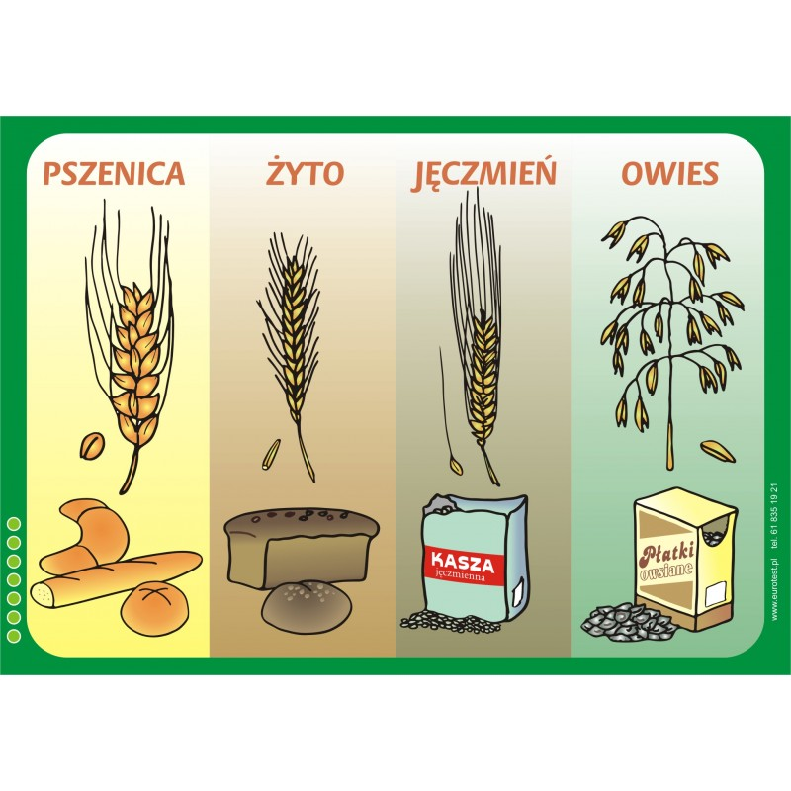

Odszukaj prawidłową nazwę :

pszenica : psznica pszenca pszenica

owies : owes owies oies

jęczmień : jęczmiń jęczmeń jęczmień

żyto: żyto żto żyo

rzepak : rzepk rzepa rzepak

Opowiedz bardzo proszę jak powstaje chleb

